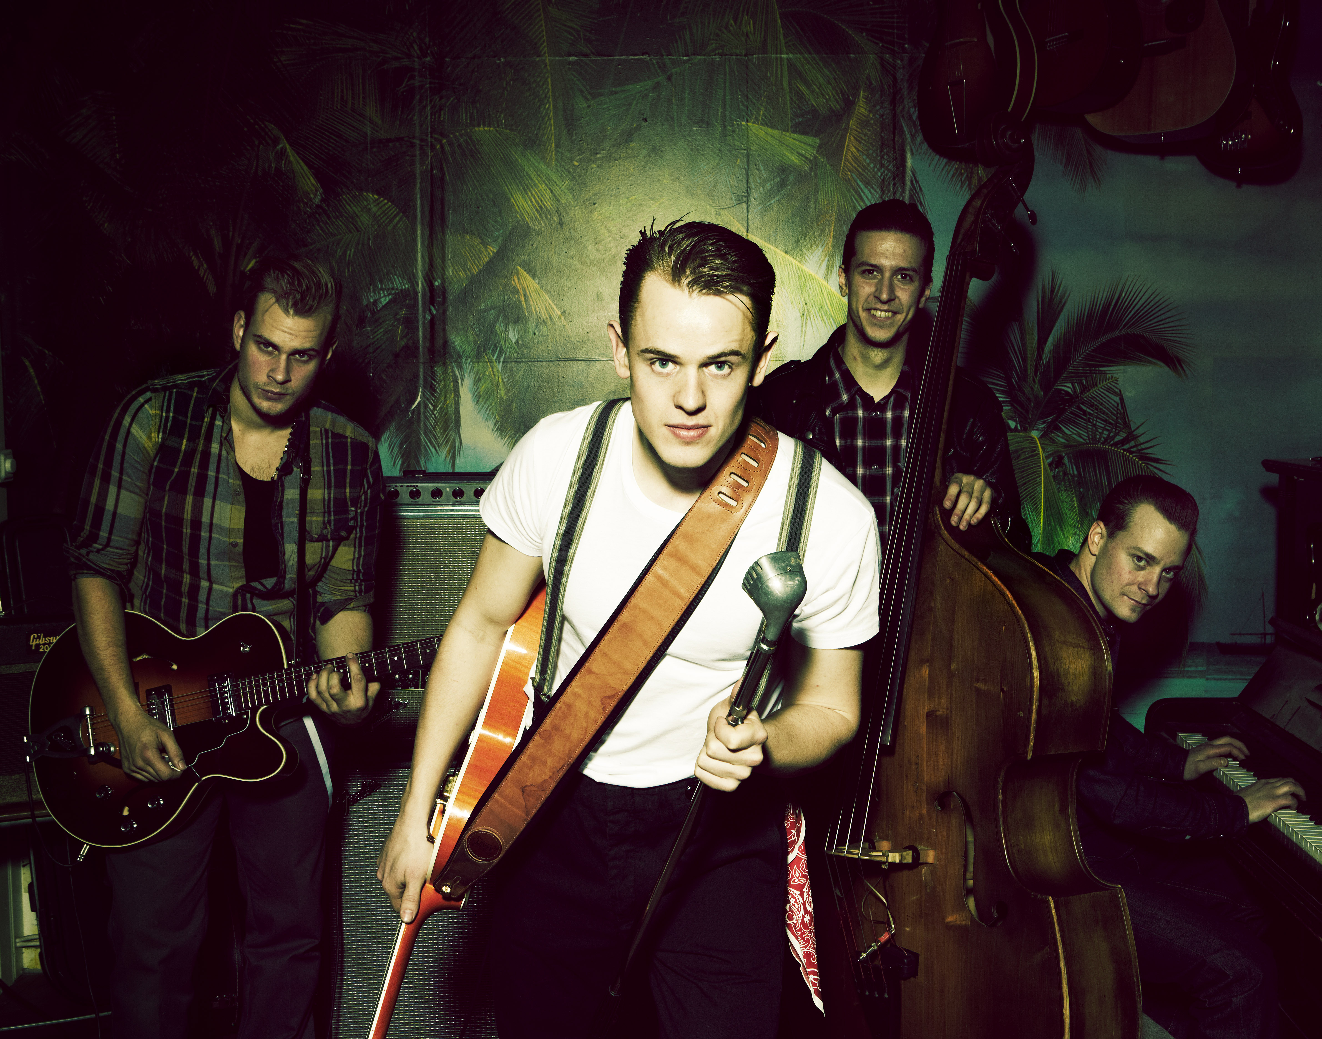

TOP CATS

Debuterar i Melodifestivalen
Och släpper albumet ”No More Heartache”
29 Februari

Torsby killarna i Top Cats gör storstilad entre och presenterar sig när de på Lördag debuterar i melodifestivalen med låten "Baby Doll". Top Cats är för många ett nytt namn men de debuterade redan som 15 åringar i filmen Raggarliv!
Rockabilly och tidig rock’n’roll vore inget utan spelglädje. Det har de unga värmlänningarna i Top Cats förstått. Med humor, energi och välriktade klacksparkar pumpar de in friskt blod i genren. På kuppen håller de på att bli folkkära på riktigt. Bandet turnerar flitigt, låten Heartache har snurrar i P4 och i höstas släpptes debutalbumet med samma namn.
De charmerande herrarna i Top Cats blandar där gamla rock’n’rollklassiker som Honey Don’t (Carl Perkins), nyskrivet material av några av landets flitigaste låtsnickrare. De gör även om några rätt oväntade covers till rockabilly. Eller vad sägs om Green Day och The Ramones?
I samma veva firar Top Cats tioårsjubileum. Det var nämligen 2001 som den första inkarnationen av gruppen först började spela ihop, uppmuntrade av en lokal musiklärare.
– Den gamla rock’n’rolltraditionen är stark här i Torsby. Att spela den här typen av musik var knappt ett val – det var självklart, skrattar Jon Kleppenes, 24, som spelar gitarr och sjunger i Top Cats.
De befann sig fortfarande i de yngre tonåren när de började och har bytt en del medlemmar sedan dess. I och med nytillskottet Olle Sätterström, som är något av en multiinstrumentalist med trumpet och piano som huvudinstrument, är bandet numera en kvintett. Det har gjort soundet rikare, samtidigt som bandets själ är oförändrad.
Men låt oss ta det från början.
Top Cats hade en del konserter i hemtrakten men var i första hand en lokal angelägenhet. Men i och med sin medverkan i den kultförklarade SVT-dokumentären Raggarliv fick de ett bredare genomslag. Denna första uppsegling gjorde att en producent på Grynets Show föll som en fura. Det slutade med att Top Cats medverkade i showen två gånger och hamnade i TV4:s Nyhetsmorgon som representanter för den nya vågen av gammal, hederlig rockabilly.
2010 var de med i TV-tävlingen Talang.
– Plötsligt fick vi ett samtal. ”Får vi skriva en melodifestivalslåt till er?” sa rösten i andra änden av luren. Att be dem försöka var ju inte speciellt bindande för vår del, så vi sa ja. Vad hade vi att förlora?
Låten kom inte med, men bollen var i rullning. Nu stod låtskrivarna på kö för att skriva låtar till dem: Calle Kindbom, Thomas G:son, Fredrik Kempe, Peter Kvint med flera.
Patric Jonsson och Joakim Övrenuis producerade. Och albumet låter stilsäkert, svängigt och sorglöst. Alla som hör Top Cats vill ha mer.

Vad är hemligheten?
– Vi tar inte oss själva på så stort allvar. Fast man undrar om det är därför det gått bra, eller trots det? skrattar Jon självironiskt.
Sedan blir han lite mer allvarlig.
– Var och en i bandet har sin egen musiksmak. Det är inte så att alla sitter hemma och enbart lyssnar på rockabilly. Basisten Martin lyssnar på elektroniska grejor som exempelvis techno, vår gitarrist Fredrik gillar Thåström och jag är inne på gammal soul som Ray Charles och Aretha Franklin. Det blir en intressant blandning som säkert bidrar till Top Cats sound och egenart.
Jon erkänner också att det är en tacksam musikstil att ägna sig åt:
– Få ogillar vår typ av musik. Det är inte som metal eller hiphop, som delar in folk i läger. Vi sprider glädje och alla är engagerade – åtminstone första timmen!
Top Cats spelar nämligen allt från 40 minuter till två och en halv timme. De har ofta en dansande publik. Ett bra mått på att de gör sitt jobb.
– Att folk dansar och har kul är feedback i sig. Ute på bygden vill man dansa, i storstäder som Stockholm står folk oftare stilla och lyssnar. Det känns lite ovant för oss. Det svårare att avgöra om de gillar det. Men det verkar de göra.
Top Cats har hittills fokuserat sig på Mellansverige: Falun och neråt. Nu är de sugna på att även söka sig norrut. Musikens sprids i etern, ryktet om detta eminenta liveband sprids och det finns ett ökat sug ute i landet efter att få uppleva dem live.
Att de kompletterar varandra både musikaliskt och mänskligt är uppenbart. Som alla lyckade bandkonstellationer har de olika roller.
Jon Kleppenes beskriver sig som något av en bandpappa. Han fixar enligt egen utsago mycket av just ”runtomkringarbetet”. Han har exempelvis fram till nu skött alla bokningar – och har nu den huvudsakliga kontakten med bokaren. Han sköter också bandets underhållande hemsida.
Basisten Martin Lindahl har varit en ”seriös” musiker från start. Han studerar klassisk musik och är musikteoretiskt kunnig. Men han har å andra sidan inget körkort.
Gitarristen Fredrik Lilja njuter av att spela i band ”med allt det innebär”. Han gillar musiken och livsstilen lika mycket.
Trummisen Robert är en riktig snackare och älskar att håller låda för alla som lyssnar – samt alla andra. Han är också bandets ”handy man”, den som får byta till vinterdäck.
Olle Sätterström är som sagt bandets nytillskott. Han kommer från Dalarna och är bandets multiinstrumentalist. Han beskrivs som ”tystlåten, men inte blyg”. Han läser till trumpetlärare.
Till sist: vad har Top Cats för mål? Svaret är enkelt: att spela mer
– Vi har skitkul som vi har det, slår Jon fast. Vi vill gärna effektivisera allt runtomkring, men behålla klacksparkskänslan i musiken. Så’n här musik får inte kännas som ett jobb. Vår typ av musik måste förmedlas med genuin glädje. Det skulle märkas direkt om vi var oinspirerade!
www.topcats.se
www.facebook.com/topcats
För mer info: Helene.wigren@warnermusic.com eller 08- 7522606


